新龙中三班

2025年3月27日 星期四 雨

▲今日出勤

应到24人，实到24人，所有小朋友都来园参与活动啦！

▲饭后散步

今天天气不好，小朋友们在室内开展餐后散步活动，在散步的同时小朋友们两两组合，开始剪刀石头布的游戏，谁赢了就向前走一步，接着还玩了好玩的贪吃蛇游戏，饭后散步的花样玩法真开心啊！

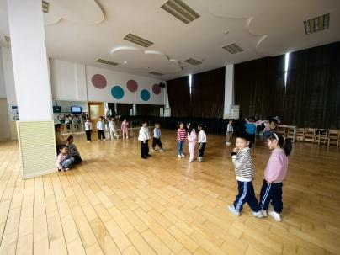 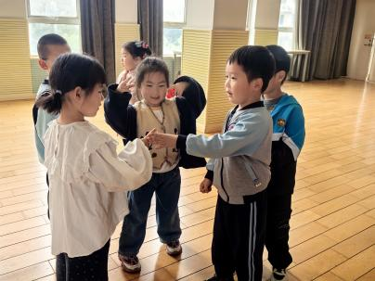 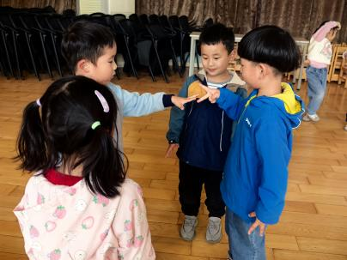

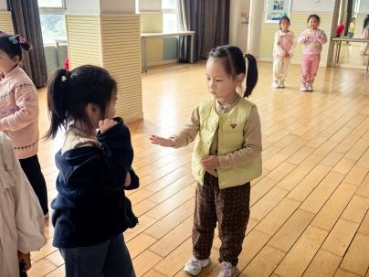 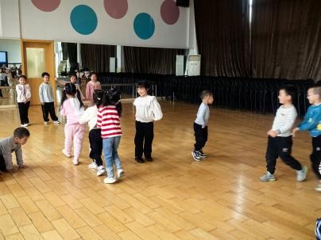 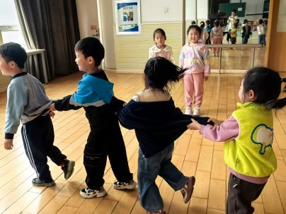

▲社会活动：鸟类大罢工

鸟是人类的好朋友，喜爱鸟是孩子们的天性。但是，随着人为的捕杀，经济的发展和环境的变化，鸟类逐渐变得稀少，因此，爱鸟已成为一项全民运动。中班社会活动《鸟类大罢工》，符合《纲要》中指出的“教育内容的选择，既要贴近幼儿的生活，为幼儿感兴趣的事物和问题，又有助于幼儿的经验和视野”的精神。活动从鸟儿在美丽的呼呼国快乐地工作，到鸟儿大罢工，猎人打死小鸟，毛毛虫、蝗虫肆虐，呼呼国一片荒芜，让孩子们知道了鸟儿的重要。知道只有爱鸟护鸟，用实际行动和真情呼唤鸟类的回归，大自然才能生态平衡，人们才能安心工作。活动中孩子们积极与老师互动，能用清楚的语言表达自己对小鸟的认识。

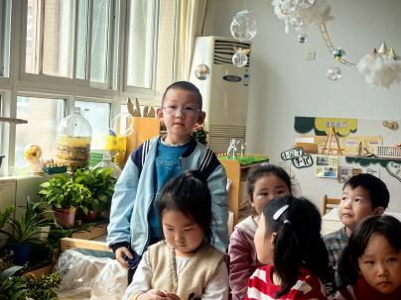 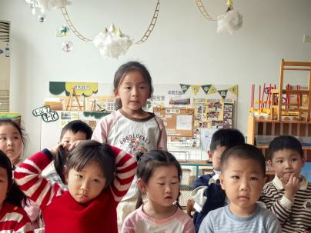 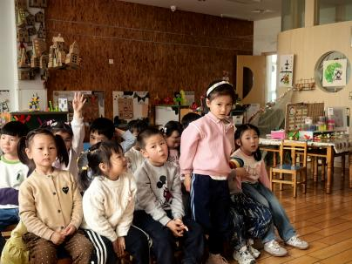

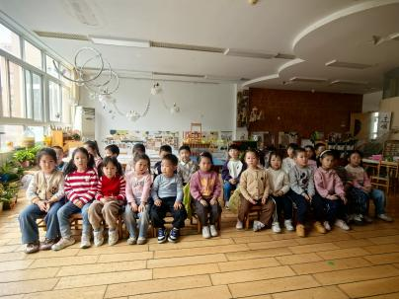 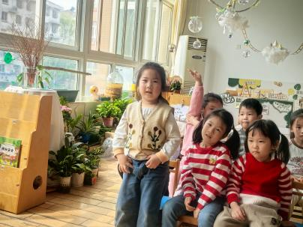 

▲家园合作

1.明天降温，请大家根据天气情况为幼儿穿适宜的衣服哦！